6 INTERPOLAÇÃO

6.1 Introdução
A idéia básica da interpolação é aproximar uma função  por meio de uma função 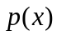, geralmente polinomial. Os motivos principais desta aproximação são:
- Estimar valores intermediários entre dados precisos.

Exemplo 6.1: É sabido que no Brasil é realizado censo geral a cada 10 anos. Portanto nos anos em que é realizado o censo, tem-se dados precisos da população do país. Os valores do número de habitantes em anos intermediários pode ser estimado através de uma interpolação.

- A função tem uma expressão tal que operações como diferenciação e integração são difíceis ou mesmo impossíveis de serem realizadas.

Exemplo 6.2: 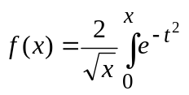dt

  - Problema Geral da Interpolação

Considere a tabela abaixo com (n+1) pontos distintos:
x | 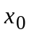 | 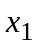 | 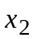 | ................... | 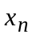
f(x) | 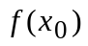 | 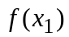 | 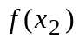 | ................... | 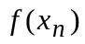

A interpolação de f(x) consiste em se obter uma função g(x), tal que:

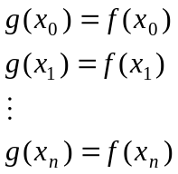

f(x)

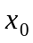 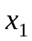 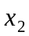 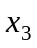 x

  - Interpolação Polinomial

Dada a tabela de pontos:

x |  |  |  | ...................
f(x) |  |  |  | ...................

Deseja-se aproximar f(x) por um polinômio de grau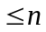, ou seja:

tal que 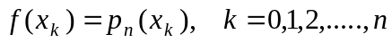

A partir desta condição, pode-se montar o seguinte sistema:

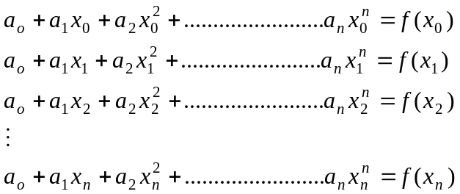

As incógnitas são: 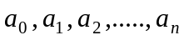, portanto, tem-se um sistema linear. A sua forma matricial é dada por:

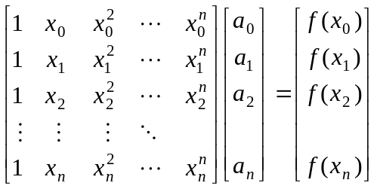

A matriz de coeficientes é conhecida como matriz de Vandermonde.

Observação: Para 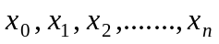 distintos, tem-se 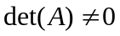 e o sistema linear admite solução única. Portanto, existe um único polinômio 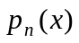, de grau , tal que: 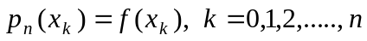 e desde que 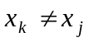 para 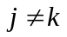.

Exemplo 6.3: Encontre com grau que interpole os pontos da tabela abaixo.

x | -1 | 0 | 2
f(x) | 4 | 1 | -1

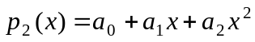

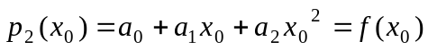
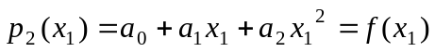
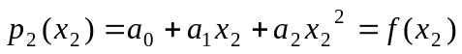

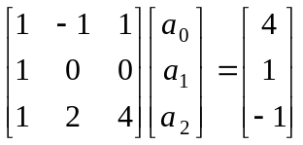

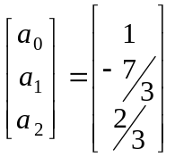
Verificação:
Esta verificação é uma forma de conferir os resultados, pois a curva de interpolação deve passar pelos pontos dados.

Exemplo 6.4: Estime o logaritmo natural de 2 usando interpolação linear e quadrática:
- interpolando entre ln(1)=0 e ln(6)=1,7917595;
- interpolando entre ln(1)=0 e ln(4)=1,3862944;
- interpolando entre ln(1)=0, ln(4)=1,3862944 e ln(6)=1,7917595;

- 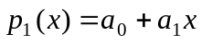

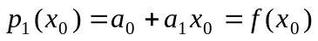
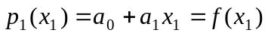

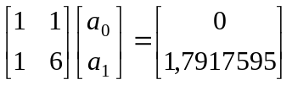

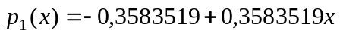

Pela interpolação ln(2)=0,35835190. O valor real é dado por: ln(2)=0,69314718
O erro cometido é dado por: 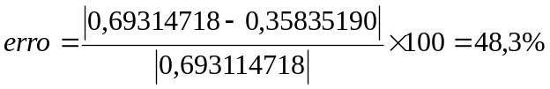

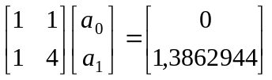

Pela interpolação ln(2)=0,46209813
O erro cometido é dado por: 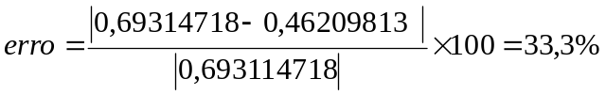

c)

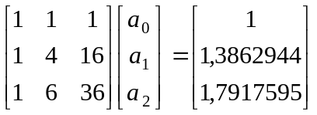

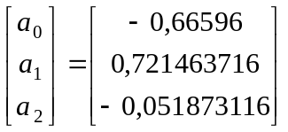

Pela interpolação ln(2)=0,5658443666

O erro cometido é dado por: 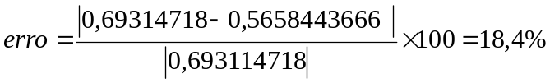
Observe que nos três casos o erro foi diminuindo. Do primeiro para o segundo foi em função da interpolação linear ser com pontos mais próximos. No terceiro caso o erro foi menor pela interpolação quadrática.

  - Forma de Interpolação Polinomial de Newton

Neste seção será visto uma forma diferente de determinar-se o polinômio de interpolação. Nesta formulação não é necessário que os pontos usados sejam igualmente espaçados ou que os valores das abscissas sejam necessariamente em ordem crescente.
A expressão da forma de Newton é dada por:

Onde os 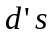 são determinados por:
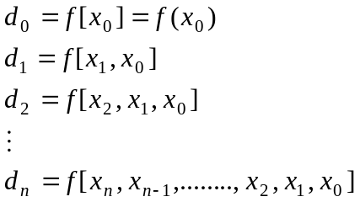

As funções entre colchetes são chamadas de diferenças divididas e são definidas por:

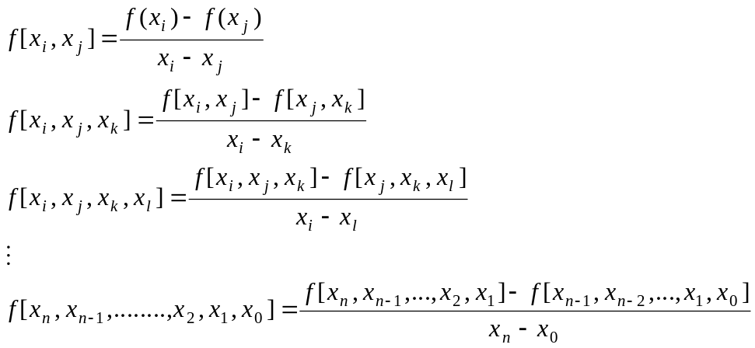

Resultando na expressão:

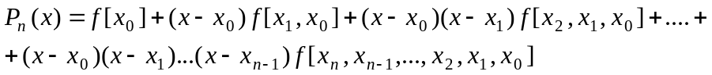

Para facilitar os cálculos utiliza-se uma tabela recursiva, para exemplificar mostra-se o caso de ordem 4.

x | Ordem 0 | Ordem 1 | Ordem 2 | Ordem 3 | Ordem 4
 | 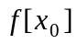
 |  | 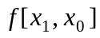
 | 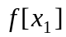 |  | 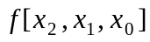
 |  | 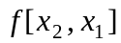 |  | 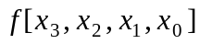
 | 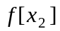 |  | 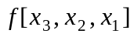 |  | 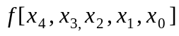
 |  | 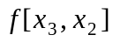 |  | 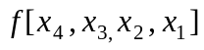
 | 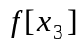 |  | 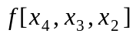
 |  | 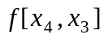
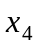 | 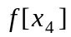

Exemplo 6.5: Encontre o polinômio 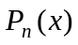 com 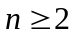 que interpole os pontos tabelados abaixo, utilizando a forma de Newton.

x | -1 | 0 | 2
f(x) | 4 | 1 | -1

As diferenças divididas podem ser dadas pela tabela recursiva:
x | Ordem 0 | Ordem 1 | Ordem 2
-1 | 4
 |  | -3
0 | 1 |  | 2/3
 |  | -1
2 | -1

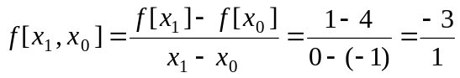
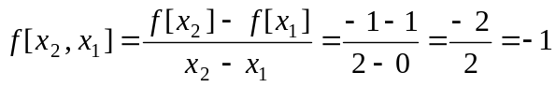
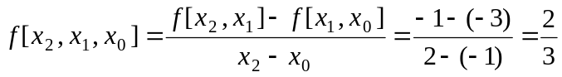

Exemplo 6.6: Estime ln(2) através da forma de Newton, utilizando os dados da tabela abaixo.

x | 1 | 4 | 6 | 5
f(x) | 0 | 1,3862944 | 1,7917595 | 1,6094379

x | Ordem 0 | Ordem 1 | Ordem 2 | Ordem 3
1 | 0
 |  | 0,46209813
4 | 1,3862944 |  | -0,051873116
 |  | 0,20273255 |  | 0,0078655415
6 | 1,7917595 |  | -0,020410950
 |  | 0,18231160
5 | 1,6094379

